陕 西 铁 路 工 程 职 业 技 术 学 院
2018届 建 筑 工 程 管 理 专 业

毕业设计

任 务 书
指 导 书

管理工程系

2017年7月

为贯彻教育部《高等职业学校专业教学标准（试行）》有关精神，结合建筑工程管理专业人才培养方案和教学计划的要求，培养工程管理行业技术技能型人才，特制定本专业毕业设计和顶岗实习任务书。
学生参加顶岗实习必须与学校签订安全协议并认真执行，顶岗实习期间遵守企业的各项规章制度，认真完成实习期间的任务，每月1日和指导教师联系，保持通讯畅通。指导教师及学生名单见附件3。
有关要求具体如下：
一、毕业设计任务书指导书
（一）毕业设计选题及内容要求：
（一）毕业设计选题及内容要求：
1.毕业设计的选题应尽可能结合顶岗实习实践内容，满足实用性、综合性的
要求。毕业设计题目建议为“**工程安全专项施工方案”。
2.应立足于顶岗实习所在项目生产实践，结合工程概况、工期、现场环境、
设计图纸、施工工艺、安全技术措施、标准规范等完成毕业设计内容。注意与施
工组织设计、施工方案的区别。安全专项施工方案的内容一般应包括工程概况、
编制依据、施工计划、施工工艺技术、施工安全保证措施、安全检查与应急措施、
劳动力计划、一些必要的计算书及相关图纸等。
- 工程概况：危险性较大的分部分项工程概况、施工平面布置、施工要
求和技术保证条件。
- 编制依据：相关法律、法规、规范性文件、标准、规范及图纸（国标
图集）、施工组织设计等。
（三）施工计划：包括施工进度计划、材料与设备计划。
（四）施工工艺技术：技术参数、工艺流程、施工方法、检查验收等。
（五）施工安全保证措施：组织保障、技术措施、应急预案、监测监控等。
（六）劳动力计划：专职安全生产管理人员、特种作业人员等。
（七）计算书及相关图纸。
毕业设计的深度应该符合施工现场实践指导性要求，做到准确、实用。
3.现场资料应收集所在岗位或所在项目的资料，要求图文并茂，最后加上参
考文献、附录、毕业设计体会、致谢。
（二）毕业设计格式要求：
1.毕业设计封面见附件1-1，封二见附件1-2。
2.毕业设计评审：要求校外指导教师指导评语、答辩评语及评分均由现场教师填写，校内指导教师评语及评分等资料寄回学校以后由相应校内指导教师填写，评审表格见附件1-3。
3.毕业设计目录
目录中的标题最多可到三级，且要标注对应在正文中的页码，目录不设页眉，字体字号参照附件1-4。
4．毕业设计正文
正文部分另起一页，采用五号字，不要设计题目和作者（设计题目和作者等在设计封面上）。正文的页眉内容为：陕西铁路工程职业技术学院管理工程系建筑工程管理专业毕业设计，页眉使用宋体小5号字，居中。设计正文每页右下角必须有页码，正文从目录后第1页开始连续编号。正文中的标题最多设为三级，一级标题用小三号黑体，二级标题用四号黑体，三级标题用小四号黑体，标题一律居左。标题可设置为段前、段后均空半行。正文中的论述可使用：⑴、⑵、⑶， ①、②、③等进行层次表述。
5.参考文献
在本设计中使用的标准、规范、文献等。
6．毕业设计体会
简述自己在完成本设计过程中的体会。
7.致谢
对指导教师以及协助完成设计的有关人员表示谢意。
8.附录（可选）
包括与设计有关的图表、计算机程序、运行结果，主要设备、仪器仪表性指标和测试精度等。
二、上交资料内容及要求：
1．毕业设计评审表（附件1-3）
要求：现场指导教师指导评语、答辩评语及评分均由现场人员填写，校内指导教师评语及评分等资料寄回学校以后由各位校内指导教师填写。毕业设计校外指导教师签名处要加盖其所在项目的印章。
2．毕业设计或现场资料
3．毕业设计装订要求：
纸张幅面为A4，设计成果应按封面、封二、评审表、目录、正文、参考文献、毕业设计体会、致谢、附录顺序装订成
三、资料上交时间安排：
项目 | 内 容 | 时 间
准备工作 | 指导教师安排；分发顶岗实习任务指导书，学生开始收集资料，主动联系校内指导教师，将个人实习信息以邮件形式发给校内指导教师。实习信息包括：姓名、学号、顶岗实习单位、项目名称、地点、实习开始时间及结束时间、实习岗位、项目部电话、手机号码、个人QQ号码。 | 2017年6-8月
毕业设计资料 | 毕业设计资料中资料二毕业设计或现场资料电子版第一次预审发至指导教师邮箱（打包成一个压缩文件，文件夹写明学号+姓名）， | 2017年12月25日
毕业设计资料 | 毕业设计资料中资料二毕业设计或现场资料电子版修改后第二次预审发至同上邮箱（打包成一个压缩文件，文件夹写明学号+姓名） | 2017年12月31日
毕业设计资料 | 毕业设计资料中资料二毕业设计或现场资料电子版终稿发至同上邮箱（打包成一个压缩文件，文件夹写明学号+姓名） | 2018年1月8日
毕业设计资料 | 将毕业设计资料按照资料一至资料二的顺序，纸质版全部装订好，并附上统一蓝色封面，上交指导教师（可邮寄：邮编714000，陕西铁路工程职业技术学院管理工程系监理教研室 xxx老师） | 2018年1月15日  之前

附件1-1：（毕业设计封面格式范本，字体字号与封二相同）
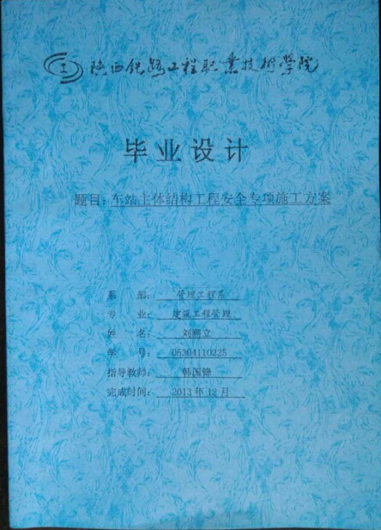

附件1-2：（毕业设计封二格式范本）

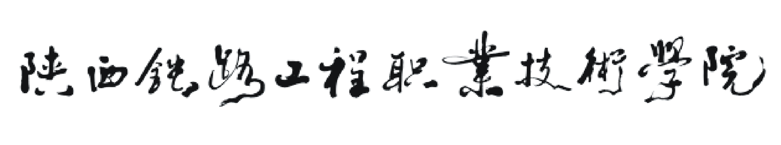

毕业设计

题目：****工程安全专项施工方案

系 部： 管理工程系
专 业： 建筑工程管理
姓 名：
学 号：
指导教师：
完成时间：

附件1-3：
毕业设计评审表
姓名 |  |  |  | 性 别
专业班级 |  |  |  | 学 号
联系电话 |  |  |  | E-mail
毕业设计
项目名称
校外毕业设计时间安排 | 年 月 日—— 年 月 日
毕业设计
题目
校外指导  教师姓名 |  | 职务（职称） |  |  |  |  |  | 联系电话
校外指导教师意见

毕业设计成绩：

指导教师（签名）
年 月 日
校内指导  教师姓名 |  |  | 职称 |  |  |  |  |  | 教师所在  系别
校内指导教师意见

毕业设计成绩：
指导教师（签名）
年 月 日
总成绩：
注：按照顶岗实习单位指导教师评分占30%，校内指导教师评分占70%，计算总成绩。
附件1-4：（毕业设计目录参考格式范本）
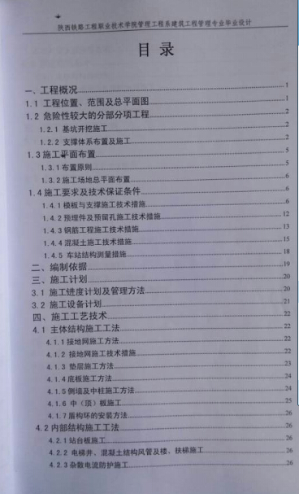

陕 西 铁 路 工 程 职 业 技 术 学 院
2018届建筑工程管理专业

顶岗实习

任务书
指导书

班 级：
姓 名：
学 号：
指导老师：

管理工程系
2017年7月

一、顶岗实习目的
顶岗实习要求学生以单位员工的身份参加单位的日常生产活 动，在工作实践中培养学生的专业知识技能的应用能力和工作能 力。通过实习达到以下目的:
1.贯彻理论联系的原则，在真实生产环境中，通过生产劳动， 加深对理论知识的理解，并积极运用所学的理论知识解决生产中的实际问题，提高实际工作能力，培养良好的职业道德素养，逐步建立正确的职业道德观;
2.接触认识社会，提高社会交往能力，学习工人师傅和工程技术人员的优秀品质和敬业精神，培养学生的专业素质，明确自己的社会责任;
3.结合专业情况学习房建、道路、桥梁、隧道等结构物的安全专项方案及应急预案，进一步完善自己的知识结构，提高综合能力;
4.了解企业的运作模式，企业的组织结构和企业文化; 生产管理、技术管理、质量管理、设备管理等基本情况;
5.熟悉单位施工组织、施工设备、施工工艺的全过程，进一 步掌握工程施工全过程的特点及注意事项。
二、顶岗实习要求
1.严格遵守各项安全纪律，确保安全第一。
2.严格遵守实习单位的各项管理制度，文明、和谐实习，加强沟通。服从实习单位的安排与管理。
3.要做到不怕吃苦，要谦虚、细致、深入、主动地实习，理论联系实际，做到深入观察，力求收到最满意的效果。
4.按照学院习讯云顶岗实习管理平台，及时进行实习申请、变更申请、请假申请及结束申请，每天按时实习签到。
5.按照学院的要求，定时与校内指导教师联系，在习讯云顶岗实习管理平台按时提交实习周报、月报，图文并茂。周报中对本周的工作进行总结，发现工作中的问题、解决方法及提出下周的工作计划。月报中对本月的工作进行总结，本月实习收获体会及提出下月实习工作计划。
6.未经允许不得擅自更改实习单位，如果因外部因素导致无法在该单位继续进行实习时，必须与指导教师联系，经学校相关部门同意后才能更换实习单位。
7.认真做好实习报告，收集与顶岗实习报告相关的第一手资料，完成实习报告的撰写任务。
三、上交顶岗实习资料内容
1.资料一：学生实习成绩评定表（一）
要求：由学生、单位指导教师、实习人事部门及系部任课教师和教研室主任填写填写。
2.资料二：学生实习成绩评定表（二）
要求：本表格无需学生及现场指导教师填写，只需打印后与其他表格装订后同时寄回。由校内指导教师填写。
3．资料三：学生实习鉴定表
要求：单位对实习学生在岗位的表现作评价，盖单位公章红章，复印件不可。
4．资料四：学生外出实习总结
要求：字数不少于5000字，必须真实具体，与实习的工作相关，内容手写，不得打印和复印。
5．资料五：实习周报、月报
要求：周报、月报内容真实具体，将本周、本月工作、收获体会、存在问题、改进措施进行总结，并制定下周或下月工作计划。
四、实习内容
实习内容 | 明确本部门安全防范职责，在思想上高度重视安全责任，认真落实公司各项安全规章管理制度，确保本部门顺利实行安全生产工作。
实习内容 | 加强日常安全管理，参与编制事故应急救援和演练工作，特别在重大节日、重大假期。
实习内容 | 检查，消除安全隐患，做到责任、组织、制度、防范措施四落实。
实习内容 | 加强对部门人员工有关安全教育，全面履行安全职责，确保员工无违法犯罪。
实习内容 | 积极开展创建“文明施工”活动的宣传，使人人知晓创建活动和积极参加。
实习内容 | 负责跟班中的安全生产隐患的排查治理，落实现场管理中存在各项  不安全因素的及时整改。
实习内容 | 带动全员参与安全工作，充分发挥群众安全员(群安员)的作用，积极开展群安员活动
五、资料上交时间安排：
项目 | 内 容 | 时 间
准备工作 | 指导教师安排；分发顶岗实习任务指导书 | 2017年6-8月
顶岗实习资料 | 按照资料一至资料三的顺序，纸质版全部装订好，并附上统一蓝色封面，上交指导教师（可邮寄：邮编714000，陕西铁路工程职业技术学院管理工程系监理教研室 xxx老师） | 2018年6月10日之前

附件2-1：（顶岗实习报告封面格式范本，字体字号与封二相同）

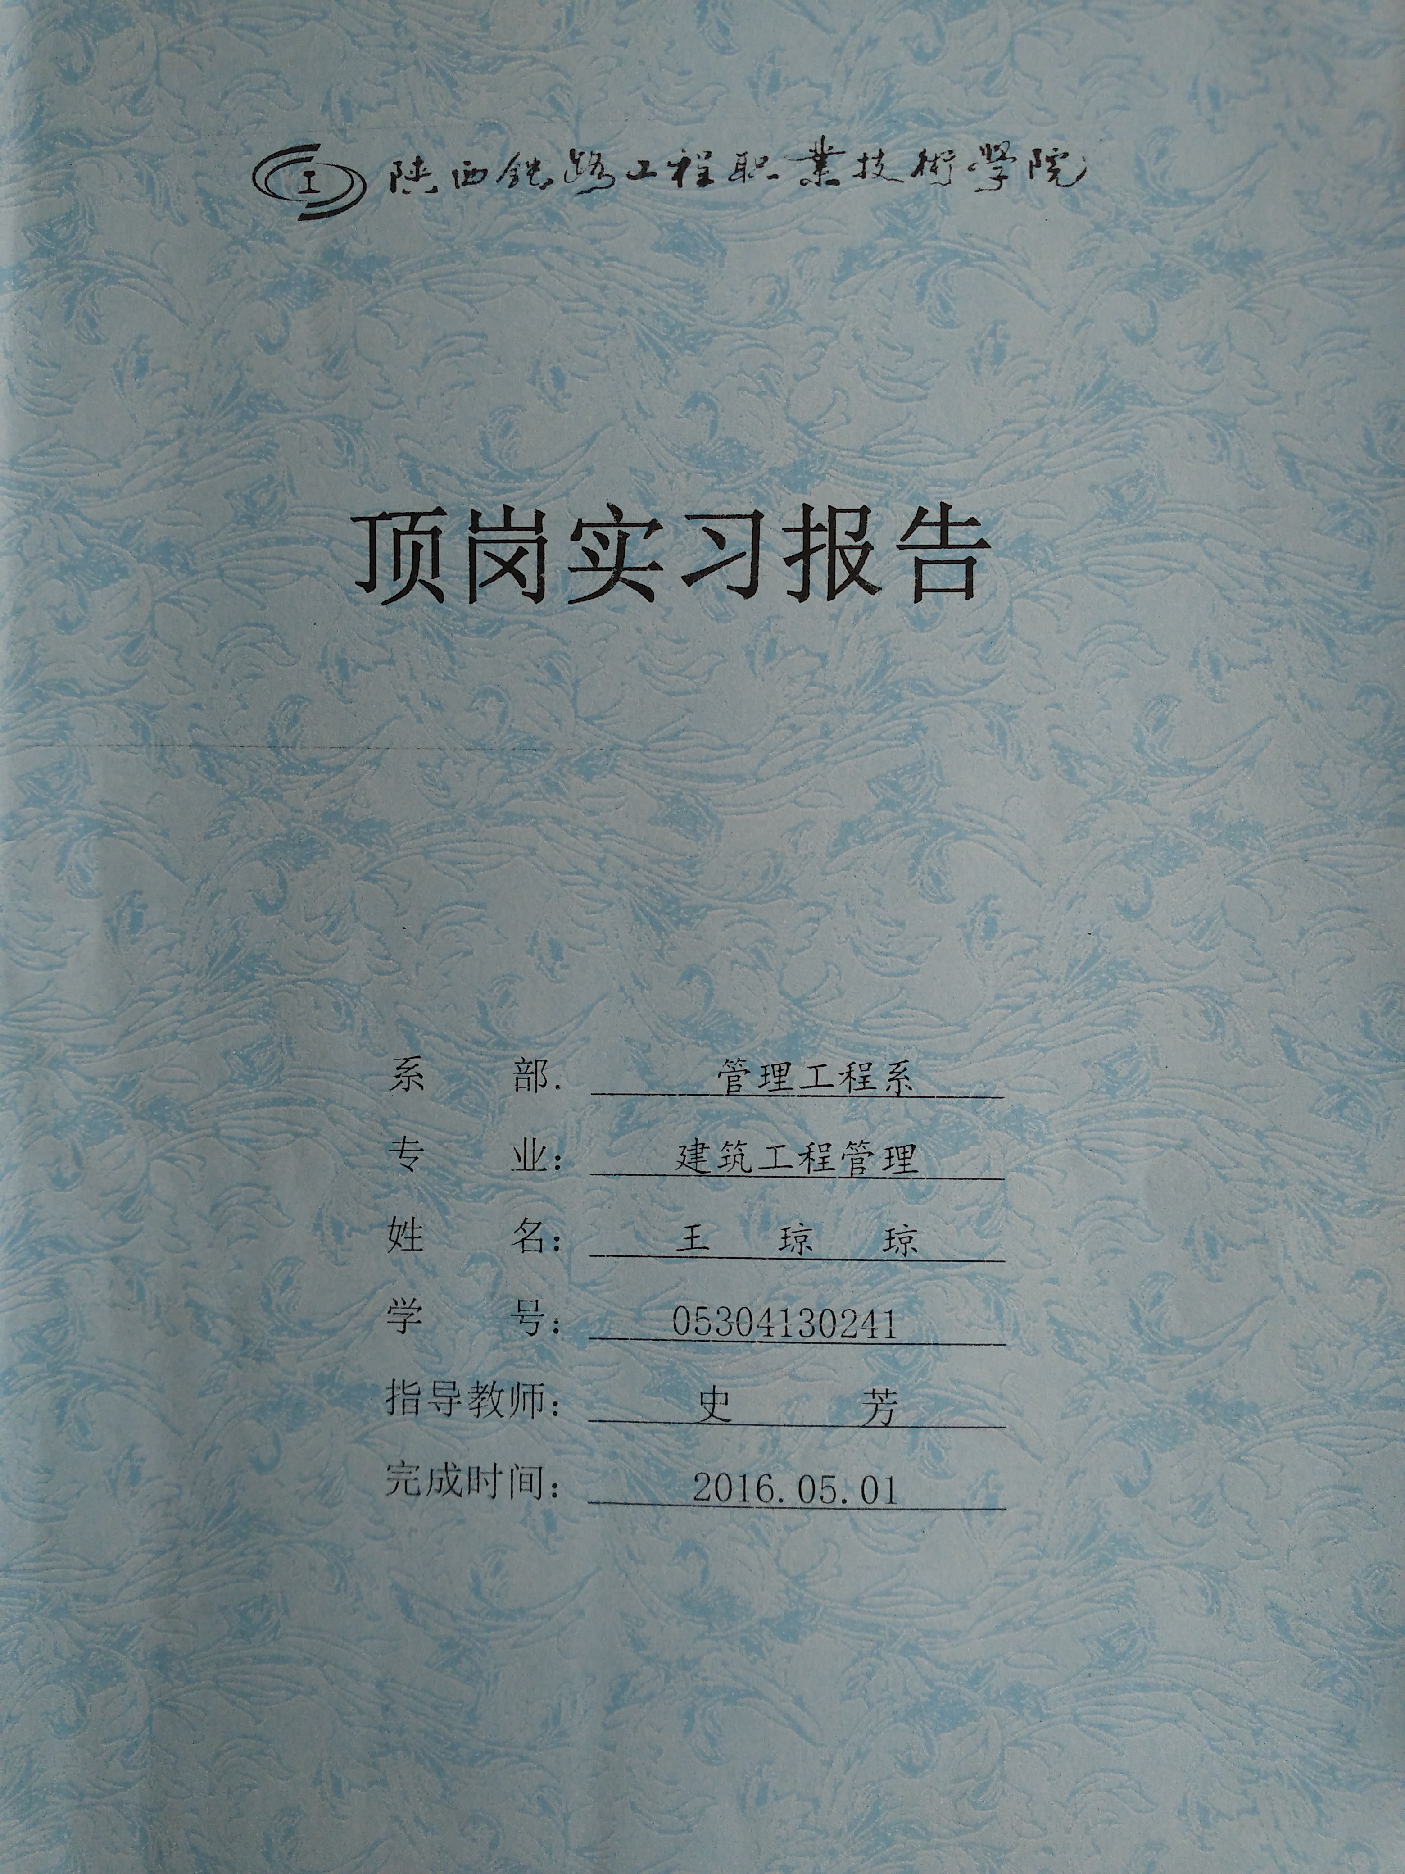
附件2-2：（顶岗实习报告封二格式范本）

顶岗实习报告

系 部： 管理工程系
专 业： 建筑工程管理
姓 名：
学 号：
指导教师：
完成时间：

附件2-3：
陕西铁路工程职业技术学院管理工程系
学生实习成绩评定表（一）
学生姓名 |  |  | 性别 |  | 班级 |  |  | 学号
实习地点 |  |  |  | 实习  时间 |  |  |  | 校外指导教师
实习的主要内容 | 学生（签字）： 年 月 日
实习报告质量及综合鉴定 | 评语：  校外指导教师（签字）： 年 月 日
总评成绩 | 实习总评成绩：  人事部意见（签章）： 年 月 日 |  |  |  |  |  | 学生所在系部意见 |  | 任课教师签章：  年 月 日
总评成绩 |  |  |  |  |  |  |  |  | 教研室主任签章：  年 月 日
注：本页内容由学生、单位指导教师、人事部门及系部任课教师和教研室主任填写。
附件2-4：
陕西铁路工程职业技术学院管理工程系
学生实习成绩评定表（二）
（本表由校内指导老师评定）
班级： 学生姓名：
项 目 | 要 求 | 满分 | 得分
实 习 态 度 | 自觉遵守实习纪律、制度，实习期间全勤，谦虚谨慎，尊重指导老师意见，团结同志，积极主动搞好工作。 | 10
工 作 表 现 和 实 际 操 作 能 力 | 能按照实习单位的要求完成实习任务，分配的任务能够及时完成，并且完成质量良好。 | 20
工 作 表 现 和 实 际 操 作 能 力 | 能够将专业知识和实际结合在一起，用理论指导实践，并在实践中充实自己的理论，真正的达到理论联系实际。 | 30
工 作 表 现 和 实 际 操 作 能 力 | 在实习中能结合自己的专业知识，积极学习现场经验，并在实际的操作过程中能把自己的专业和其他专业知识共同深化掌握，达到一才多用。 | 20
实 习 报 告 | 能够按照实习单位的要求完成实习报告的书写，并按时上交实习报告，字迹工整、板面整齐合理，有封皮、封底，字数达到要求 | 10
实 习 报 告 | 在实习报告中有自己的见解和实际的经验总结，能把自己实习期间的所得与所失进行很好的总结。 | 10
任课教师签名： |  | 合计
总评成绩＝∑（50%×校外评价+50%×校内评价）＝
注：1、本页内容由系部任课教师填写。
2、总评成绩由附表一的实习总评成绩占50%，校内指导教师评分占50%，加权所得。
附件2-5：
陕西铁路工程职业技术学院管理工程系
学生实习鉴定表
姓名 |  |  | 所在项目名称 |  | 校外指导教师
学号 |  |  | 实习地点 |  | 实习时间
实习的主要内容 | 学生（签字）： 年 月 日
指导教师鉴定 | 校外指导教师（签章）： 年 月 日
实习综合鉴定 | 项目部（签章）： 年 月 日
注：本页内容由学生、校外指导教师、项目负责人填写。

姓 名 |  | 班级 |  | 实习时间
实 习 单 位
实习总结概述
（要求手写5000字，可附页）

附件2-6： 实 习 总 结

附件3：顶岗实习学生名单分配及指导教师联系方式
指导教师 | 电 话 | 邮 箱
史芳 | 18691317222 | 2578492701@QQ.com
韩国锋 | 15291300992 | hanguoQQ@163.com

学号 | 姓名 | 指导教师 | 学号 | 姓名 | 指导教师
05304140101 | 罗腾 | 史芳 | 05304140126 | 桑鹤鹏 | 韩国锋
05304140102 | 郭瑞涛 | 史芳 | 05304140127 | 成思强 | 韩国锋
05304140103 | 王拂 | 史芳 | 05304140128 | 杨林飞 | 韩国锋
05304140104 | 魏佳静 | 史芳 | 05304140129 | 刘朝阳 | 韩国锋
05304140105 | 张冬梅 | 史芳 | 05304140130 | 马铠霖 | 韩国锋
05304140106 | 苌田 | 史芳 | 05304140131 | 范江浩 | 韩国锋
05304140107 | 王珊珊 | 史芳 | 05304140132 | 辛港 | 韩国锋
05304140108 | 高爽 | 史芳 | 05304140133 | 蒙凯 | 韩国锋
05304140109 | 卫敏 | 史芳 | 05304140134 | 陈佳乐 | 韩国锋
05304140110 | 王静 | 史芳 | 05304140135 | 杨卫 | 韩国锋
05304140111 | 梁琪 | 史芳 | 05304140136 | 吴春全 | 韩国锋
05304140112 | 王姣 | 史芳 | 05304140137 | 张国港 | 韩国锋
05304140113 | 吴佳佳 | 史芳 | 05304140138 | 闫晓斌 | 韩国锋
05304140114 | 杨玉蕊 | 史芳 | 05304140139 | 拜宏旺 | 韩国锋
05304140115 | 孔令萱 | 史芳 | 05304140140 | 吴泽晨 | 韩国锋
05304140116 | 贾辛元 | 史芳 | 05304140141 | 李彤 | 韩国锋
05304140117 | 王治 | 史芳 | 05304140142 | 王晓明 | 韩国锋
05304140118 | 林彬 | 史芳 | 05304140143 | 白冰华 | 韩国锋
05304140119 | 韩林江 | 史芳 | 05304140144 | 何旭 | 韩国锋
05304140120 | 闫沛 | 史芳 | 05304140145 | 石忠凯 | 韩国锋
05304140121 | 魏兴运 | 史芳 | 05304140146 | 兰昊 | 韩国锋
05304140122 | 侯栋生 | 史芳 | 05304140147 | 白春阳 | 韩国锋
05304140123 | 余亚驰 | 史芳 | 05304140148 | 姚锐 | 韩国锋
05304140124 | 田国栋 | 史芳 | 05304140149 | 李卫强 | 韩国锋
05304140125 | 黄斌 | 史芳 | 05304140150 | 方渊 | 韩国锋

